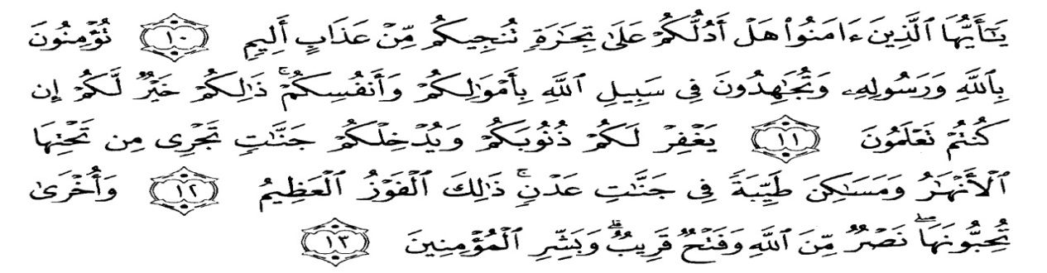
KATA PENGANTAR

Artinya : Hai orang-orang yang beriman, sukakah kamu aku tunjukkan suatu perniagaan yang dapat menyelamatkanmu dari azab yang pedih?
(yaitu) kamu beriman kepada Allah dan RasulNya dan berjihad di jalan Allah dengan harta dan jiwamu. Itulah yang lebih baik bagimu, jika kamu mengetahui. (QS. Ash-Shaff : 10-11).
Alhamdulillah dengan mengucapkan puji syukur atas kehadirat Allah SWT yang telah memberikan rahmat, petunjuk dan hidayah-Nya, serta Sholawat beriring salam peneliti persembahkan kepada junjungan kita Nabi Besar Muhammad SAW, sehingga penulis dapat menyelesaikan skripsi ini dengan judul “Mekanisme Pengenaan dan Pemungutan Pajak Restoran pada Badan Pengelola pajak dan retribusi Daerah Kota Medan”.
Akhirnya, penulis berharap semoga skripsi penelitian ini dapat bermanfaat bagi pihak yang memerlukan. Penulis mengucapkan terima kasih kepada semua pihak yang telah memberikan masukkan sehingga skripsi ini selesai. Untuk itu penulis mengucapakan rasa terima kasih yang sebesar–besarnya kepada:
- Bapak H. Hardi Mulyono, SE,M.AP, Rektor UMN Al- Wasliyah Medan
- Ibu Shita Tiara, SE, Ak, M.Si Dekan Fakultas Ekonomi UMN Al- Wasliyah Medan
- Bapak Mutawaqil Bilah T. SE. MM Kepala Program Studi ( Kaprodi ) Fakultas Ekonomi UMN Al- Wasliyah Medan
- Bapak Tukimin Lubis, SE., M.MA sebagai dosen pembimbing 1 yang telah bersedia membimbing penulis dalam penyusunan proposal yang lebih baik lagi
- Bapak Mutawaqil Bilah T. SE. MM sebagai dosen pembimbing II yang telah bersedia mengorbankan waktunya untuk memberikan bimbingan dalam menyusun proposal agar lebih baik lagi
- Kedua Orang Tua dan seluruh keluarga tercinta yang selalu mendoakan dan mendukung setiap langkah yang penulis tempuh dalam pendidikan.
- Seluruh teman- teman di jurusan Manajemen khususnya semester VIII Fakultas Ekonomi UMN Al- Wasliyah Medan
penulis mengharapkan kritik dan saran yang membangun dari pembimbing dan pembaca sehingga penulis dapat menyusun skripsi ini jadi lebih baik lagi.

Medan, Oktober 2019
Penulis

BERTAHULINA BR. PELAWI
NPM: 143114419

